E-posta Spam Tespiti: Makine Öğrenmesi Algoritmalarının Karşılaştırılması ve Doğruluğun Artırılması
Oct 18, 2026 · @suveida

Özet
Bu projede 33.716 gerçek e-postadan oluşan Enron-Spam veri setiyle spam ve normal e-postaları ayıran makine öğrenmesi modelleri geliştirildi. İlk aşamada Naive Bayes, Lojistik Regresyon, Doğrusal SVM ve Random Forest karşılaştırıldı; en iyi sonucu TF-IDF özellikleriyle eğitilen Doğrusal SVM verdi (F1 = 0,9942). İkinci aşamada veri setinde e-postaların %14'ünün tekrar ettiği ve bunun test sonucunu şişirdiği tespit edildi; tekrarlar temizlenip veri eğitim, doğrulama ve test kümelerine ayrıldı. Üçüncü aşamada literatürde spam tespitinde kullanılmış beş doğruluk artırma yöntemi denendi: lemmatization, chi-kare özellik seçimi, karakter n-gramları, topluluk yöntemleri (Voting, XGBoost, Stacking) ve DistilBERT. Karakter n-gramları ile Stacking'in birleşimi test doğruluğunu 0,9900'dan 0,9933'e çıkardı, toplam hatayı 58'den 39'a, normal e-postaların spam olarak işaretlenmesini ise 48'den 24'e indirdi. DistilBERT (0,9867) ve XGBoost (0,9743) referans modelin gerisinde kaldı.

1. Giriş ve amaç
Spam e-postalar hem zaman kaybına hem de dolandırıcılık ve oltalama (phishing) gibi güvenlik risklerine yol açar. Kurallarla yazılan filtreler, spamçılar kelimeleri değiştirdikçe işlevini yitirir. Makine öğrenmesi ise etiketli örneklerden kalıpları kendisi öğrenerek bu soruna daha esnek bir çözüm sunar. Problem, iki sınıflı (spam / normal) bir denetimli sınıflandırma problemidir.
Proje iki ödev sorusunu cevaplamak için üç aşamada yürütüldü:
Aşama | Soru | Yapılan
1 | En az 3 algoritmadan hangisi en iyi sonucu verir? Karışıklık matrisi ve ROC eğrisi ne işe yarar? | 4 algoritmanın eğitilmesi ve karşılaştırılması
2 | Elde edilen sonuç güvenilir mi? | Tekrar eden verinin temizlenmesi, üçlü bölme, hiperparametre arama, eşik ayarı, genelleme testi
3 | Doğruluk hangi yöntemlerle artırılabilir? | Literatürdeki 5 yöntemin denenmesi ve karşılaştırılması
Tüm çalışma Google Colab üzerinde Python ve scikit-learn ile yapıldı; DistilBERT için Colab'ın T4 GPU'su kullanıldı. Kodlar https://github.com/MERCANX25/yapay-zeka-odev adresinde yer almaktadır.

2. Veri seti
Enron-Spam veri seti (Metsis, Androutsopoulos ve Paliouras, 2006), 2001'de iflas eden Enron şirketinin kamuya açılan gerçek çalışan e-postaları ile gerçek spam e-postaların birleştirilmesiyle oluşturulmuştur. Spam filtreleme araştırmalarında en sık kullanılan veri setlerinden biridir. Bu projede Wiechmann'ın CSV sürümü kullanıldı.
Özellik | Değer
Toplam e-posta | 33.716
Spam / normal | 17.171 / 16.545 (dengeli)
Sütunlar | Konu, mesaj gövdesi, etiket, tarih
Boş e-posta | 52
Birebir tekrar eden e-posta | 4.715 (%14,0)
Temizlik sonrası | 29.000 e-posta (14.506 spam, 14.494 normal)
Tekrar eden e-postalar. En çok tekrar edenler Enron'un otomatik sistem bildirimleriydi (bir rapor 449 kez). Veri tekrarlar temizlenmeden rastgele bölündüğünde, test kümesindeki 6.744 e-postanın 1.374'ünün (%20,4) aynısı eğitim kümesinde de bulunuyordu. Bu bir veri sızıntısıdır: Model bu e-postaları öğrenmeden, ezberden bilir. Bu yüzden tekrarlar bölmeden önce silindi.
Bölme. Temiz veri üçe ayrıldı. Spam/normal oranı her kümede korundu (stratify).
Küme | Oran | E-posta | Kullanımı
Eğitim | %64 | 18.560 | Modelin öğrenmesi
Doğrulama | %16 | 4.640 | Ayarların ve yöntemlerin seçilmesi
Test | %20 | 5.800 | Sadece en sonda, bir kez ölçüm

3. Yöntem

3.1 Ön işleme
Her e-postanın konusu ve gövdesi birleştirildi, küçük harfe çevrildi. Linkler url, e-posta adresleri email, sayılar sayi kelimesine dönüştürüldü; harf dışındaki karakterler silindi. Etiketler sayıya çevrildi: spam = 1, normal = 0.

3.2 Metni sayıya çevirme: TF-IDF
Algoritmalar sayı ile çalıştığı için her e-posta TF-IDF vektörüne dönüştürüldü. TF (terim sıklığı) bir kelimenin o e-postada ne kadar sık geçtiğini, IDF (ters belge sıklığı) tüm e-postalarda ne kadar nadir olduğunu ölçer:
\text{TF-IDF}(t, d) = \text{TF}(t, d) \times \log\frac{N}{\text{DF}(t)}
Tek kelimelerin yanında ikili kelime grupları da (ör. click here) kullanıldı; İngilizce durak kelimeleri (the, is, at) atıldı. TF-IDF yalnızca eğitim verisinden öğrenildi, doğrulama ve test verisine sadece uygulandı (veri sızıntısını önlemek için).

3.3 Algoritmalar
Algoritma | Temel fikir
Multinomial Naive Bayes | Bayes teoremiyle kelime olasılıklarından spam olasılığını hesaplar; kelimeleri bağımsız varsayar
Lojistik Regresyon | Her kelimeye ağırlık verir, ağırlıklı toplamı sigmoid ile 0–1 arası olasılığa çevirir
Doğrusal SVM | İki sınıfı en geniş boşlukla (marj) ayıran düzlemi bulur
Random Forest | Çok sayıda karar ağacının oylamasıyla karar verir

3.4 Başarı ölçütleri
Spam pozitif sınıf kabul edildi. Doğruluk (accuracy) tüm tahminlerin doğru olan oranıdır. Kesinlik (precision) modelin "spam" dediğinde ne kadar haklı olduğunu, duyarlılık (recall) gerçek spamlerin ne kadarının yakalandığını gösterir. F1 skoru ikisinin harmonik ortalamasıdır.

3.5 Karışıklık matrisi ne işe yarar?
Karışıklık matrisi, modelin doğru ve yanlış tahminlerini türlerine göre ayıran 2×2'lik tablodur:
 | Tahmin: Spam | Tahmin: Normal
Gerçek: Spam | TP (spam yakalandı) | FN (spam kaçtı)
Gerçek: Normal | FP (normal e-posta spam klasörüne gitti) | TN (doğru)
Tek başına doğruluk oranı hatanın türünü söylemez. Spam filtresinde FP (önemli bir e-postanın kaybolması), FN'den (spam'in gelen kutusuna düşmesi) daha tehlikelidir. Karışıklık matrisi bu iki hatayı ayrı ayrı gösterir ve diğer tüm metrikler bu tablodan hesaplanır.

3.6 ROC eğrisi ne işe yarar?
Model her e-postaya bir spam puanı verir ve bir eşik değeriyle karar verir. Eşik düşürülürse daha çok spam yakalanır ama daha çok yanlış alarm verilir; yükseltilirse tersi olur. ROC eğrisi, olası bütün eşiklerde doğru pozitif oranını (TPR, spam yakalama) yanlış pozitif oranına (FPR, normal e-postayı spam sanma) karşı çizer. Eğri sol üst köşeye ne kadar yakınsa model o kadar iyidir; çapraz çizgi rastgele tahmindir. Eğrinin altındaki alan (AUC) bunu tek sayıya indirir: 1 kusursuz, 0,5 yazı-tura. ROC eğrisi modelleri eşikten bağımsız karşılaştırmayı ve uygulamaya uygun eşiği seçmeyi sağlar.

4. Aşama 1: Algoritmaların karşılaştırılması
En iyi algoritma Doğrusal SVM oldu: F1 = 0,9942, ROC-AUC = 0,9996. Bu aşamada veri %80 eğitim / %20 test olarak bölündü; TF-IDF 30.000 özellikle kullanıldı. Sonuç 5 katlı çapraz doğrulamayla da kontrol edildi.
Model | Doğruluk | Kesinlik | Duyarlılık | F1 | ROC-AUC | Çapraz doğrulama F1
Doğrusal SVM | 0,9941 | 0,9916 | 0,9968 | 0,9942 | 0,9996 | 0,9911 ± 0,0011
Lojistik Regresyon | 0,9935 | 0,9896 | 0,9977 | 0,9936 | 0,9995 | 0,9904 ± 0,0010
Naive Bayes | 0,9905 | 0,9898 | 0,9916 | 0,9907 | 0,9992 | 0,9870 ± 0,0011
Random Forest | 0,9872 | 0,9830 | 0,9921 | 0,9875 | 0,9987 | 0,9836 ± 0,0011
SVM'nin karışıklık matrisinde 6.744 test e-postasından yalnızca 40'ı yanlış sınıflandırıldı: 29 normal e-posta spam sanıldı (FP), 11 spam kaçırıldı (FN).
Neden SVM ve Lojistik Regresyon? TF-IDF her e-postayı on binlerce boyutlu, çoğu değeri sıfır olan (seyrek) bir vektöre çevirir. Bu kadar çok boyutta spam ve normal e-postaları ayıran sınır büyük ölçüde düz bir düzlemdir; doğrusal modeller tam olarak bunu bulmak için tasarlanmıştır. Random Forest'ın her ağacı ise kelimelerin yalnızca küçük bir kısmına baktığı için seyrek metin verisinde hem yavaş hem daha zayıf kaldı.
Bu aşamadaki sayılar tekrar eden e-postalar temizlenmeden ölçüldü. Aşama 2'de görüleceği gibi gerçek değerler biraz daha düşüktür.

5. Aşama 2: Ölçümün iyileştirilmesi
Bu aşamada amaç skoru yükseltmek değil, ölçümü dürüst ve güvenilir hâle getirmekti. Tekrarlar temizlenip veri üçe bölündükten sonra bütün kararlar doğrulama kümesinde verildi.

5.1 Özellik sayısı deneyi
Aynı veri setini kullanan Occhipinti ve ark. (2022) 12 modeli karşılaştırmış ve sadece 200 kelime kullanarak Random Forest'ı en iyi bulmuştu (F1 %94); Doğrusal SVM %89'da kalmıştı. Bu farklı sonucu açıklamak için TF-IDF özellik sayısı 100'den 60.000'e kadar değiştirildi.
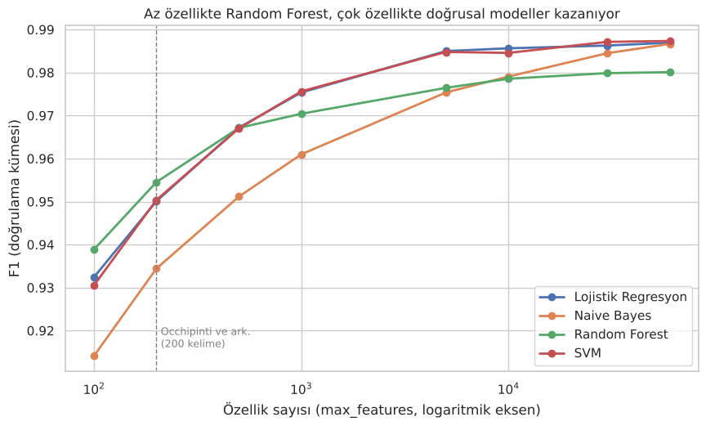
100–200 özellikte Random Forest birinci oldu; bu literatürdeki bulguyla örtüşüyor. Özellik sayısı arttıkça doğrusal modeller öne geçti, Random Forest ise 0,98 civarında sabitlendi. Yani "en iyi algoritma" sorusunun cevabı verinin nasıl temsil edildiğine bağlıdır. SVM için en iyi değer 60.000 özellik oldu (F1 = 0,9873).

5.2 Hiperparametre arama (GridSearchCV)
Hiperparametreler 3 katlı çapraz doğrulamayla seçildi: SVM için C = 1, Lojistik Regresyon için C = 30, Naive Bayes için alpha = 0,03. SVM'de ilk aşamada tahminle seçilen C = 1'in en iyi değer olduğu deneyle doğrulandı.

5.3 Eşik ayarı
Normal e-postanın spam klasörüne gitmesi (FP) daha tehlikeli hata olduğu için "normal e-postaların en fazla %1'i spam sayılabilir" hedefi kondu ve ROC eğrisi üzerinden bu hedefe uyan eşik (0,25) seçildi.
Test kümesi (5.800 e-posta) | Doğruluk | F1 | ROC-AUC | FP (normal → spam) | FN (spam kaçtı)
Aşama 1 ayarları, temiz veri | 0,9890 | 0,9890 | 0,9990 | 52 | 12
Aşama 2 ayarları (60.000 özellik, eşik 0,25) | 0,9909 | 0,9909 | 0,9991 | 22 | 31
Tehlikeli hata (FP) yarıdan fazla azaldı; bunun bedeli olarak kaçan spam sayısı arttı. Bu bilinçli bir takastır.

5.4 Genelleme testi
Enron ile eğitilen model, farklı kişilerden toplanmış SpamAssassin veri setinde (tekrarlar ve Enron ile ortak 56 e-posta çıkarıldıktan sonra 5.798 e-posta) test edildi. F1 0,65'e düştü; model normal e-postaların büyük kısmını spam sandı (1.725 FP). Model "spam nedir"den çok "Enron e-postası neye benzer"i öğrenmişti. SpamAssassin'in yarısı eğitime eklendiğinde diğer yarıda F1 0,96'ya çıktı, Enron test sonucu da bozulmadı (0,9918). Tang ve Li (2024) da Enron ile eğitilen BERT'in başka veri setlerinde benzer şekilde düştüğünü göstermiştir.

5.5 Hata analizi ve kandırma testi
- Hatalı sınıflandırılan e-postaların medyan uzunluğu 41 kelime, doğru sınıflandırılanların 121 kelimeydi: Kısa e-postalarda modelin karar verecek ipucu az.
- Spam e-postalara "meeting attached thanks enron vince schedule" kelimeleri eklendiğinde yakalanan spam oranı %98,9'dan %42,7'ye düştü. Kelime torbası yöntemleri bu tür saldırılara açıktır.

6. Aşama 3: Doğruluğu artırma yöntemleri
En iyi sonucu karakter n-gramları ile Stacking'in birleşimi verdi: Test doğruluğu 0,9933, ROC-AUC 0,99950, toplam hata 39. Referans model, Aşama 2'nin TF-IDF (60.000 özellik) + Doğrusal SVM modelidir. Karşılaştırmanın adil olması için tüm yöntemlerde varsayılan eşik kullanıldı.

6.1 Literatürde denenen yöntemler
Yöntem | Ne yapar? | Literatürdeki sonuç
Lemmatization / stemming | Kelimeleri köküne indirir (meetings → meeting) | Androutsopoulos ve ark. (2000), Ling-Spam: Tüm maliyet ayarlarında en iyi sonuç lemmatizer açıkken alınmış
Chi-kare özellik seçimi | Spam/normal ayrımına en çok katkı veren kelimeleri seçer | Eryılmaz, Şahin, Kılıç (2020), Türkçe e-postalar: 5 yöntem içinde en başarılısı; SVM ile F 0,985
Karakter n-gramları | Metni 3–5 harflik parçalara böler | Kanaris, Kanaris, Stamatatos (2006), Ling-Spam: 4-gram + SVM ile spam duyarlılığı %98,5, kesinliği %99,6
Topluluk: Stacking, Boosting | Birden fazla modelin kararlarını birleştirir | Tian ve ark. (2025), Enron: XGBoost %96,4 → Stacking %97,8. Adnan ve ark. (2024), Enron + SpamAssassin: LR %98,1 → Stacking %98,8
DistilBERT | Önceden eğitilmiş Transformer dil modeli; bağlamı anlar | Asliyuksek ve ark. (2025), Enron dahil 7 veri seti: DistilBERT %99,57, en iyi klasik model %98,85

6.2 Uygulama ayrıntıları
- Lemmatization: NLTK WordNet lemmatizer; stemming: Porter.
- Chi-kare: SelectKBest(chi2), k = 2.000–40.000 arası denendi, en iyisi k = 40.000.
- Karakter n-gram: char_wb, 3–5 harf, 100.000 özellik; kelime özellikleriyle birleştirildi (160.000 özellik).
- Voting: SVM + Lojistik Regresyon + Naive Bayes, çoğunluk oyu.
- XGBoost: 300 ağaç, derinlik 6; chi-kare ile seçilmiş 5.000 özellik.
- Stacking: SVM + Lojistik Regresyon + Naive Bayes temel modeller, Lojistik Regresyon meta-öğrenici, 5 katlı iç çapraz doğrulama.
- DistilBERT: distilbert-base-uncased, 6.000 e-postalık alt küme, 2 epoch, en fazla 256 token, öğrenme oranı 5·10⁻⁵; T4 GPU'da 4,5 dakika.

6.3 Test sonuçları
Yöntem | Doğruluk | F1 | ROC-AUC | FP | FN | Toplam hata
Kelime + karakter n-gram + Stacking | 0,9933 | 0,9933 | 0,99950 | 24 | 15 | 39
Kelime + karakter n-gram | 0,9922 | 0,9923 | 0,99944 | 34 | 11 | 45
Stacking | 0,9921 | 0,9921 | 0,99923 | 33 | 13 | 46
Voting | 0,9903 | 0,9904 | — | 47 | 9 | 56
Lemmatization | 0,9903 | 0,9904 | 0,99911 | 43 | 13 | 56
Chi-kare (k = 40.000) | 0,9902 | 0,9902 | 0,99911 | 46 | 11 | 57
Referans (Aşama 2 modeli) | 0,9900 | 0,9901 | 0,99908 | 48 | 10 | 58
DistilBERT | 0,9867 | 0,9868 | 0,99867 | 44 | 33 | 77
XGBoost | 0,9743 | 0,9748 | 0,99690 | 131 | 18 | 149
Doğrulama kümesinde de sıralama aynıydı: En iyi yöntem birleşim (0,9901, referans 0,9873), ardından karakter n-gram (0,9897) ve Stacking (0,9892). Lemmatization, chi-kare ve Voting doğrulamada referansı geçemedi; testteki 1–2 e-postalık üstünlükleri gürültü düzeyindedir.

6.4 Karışıklık matrisleri
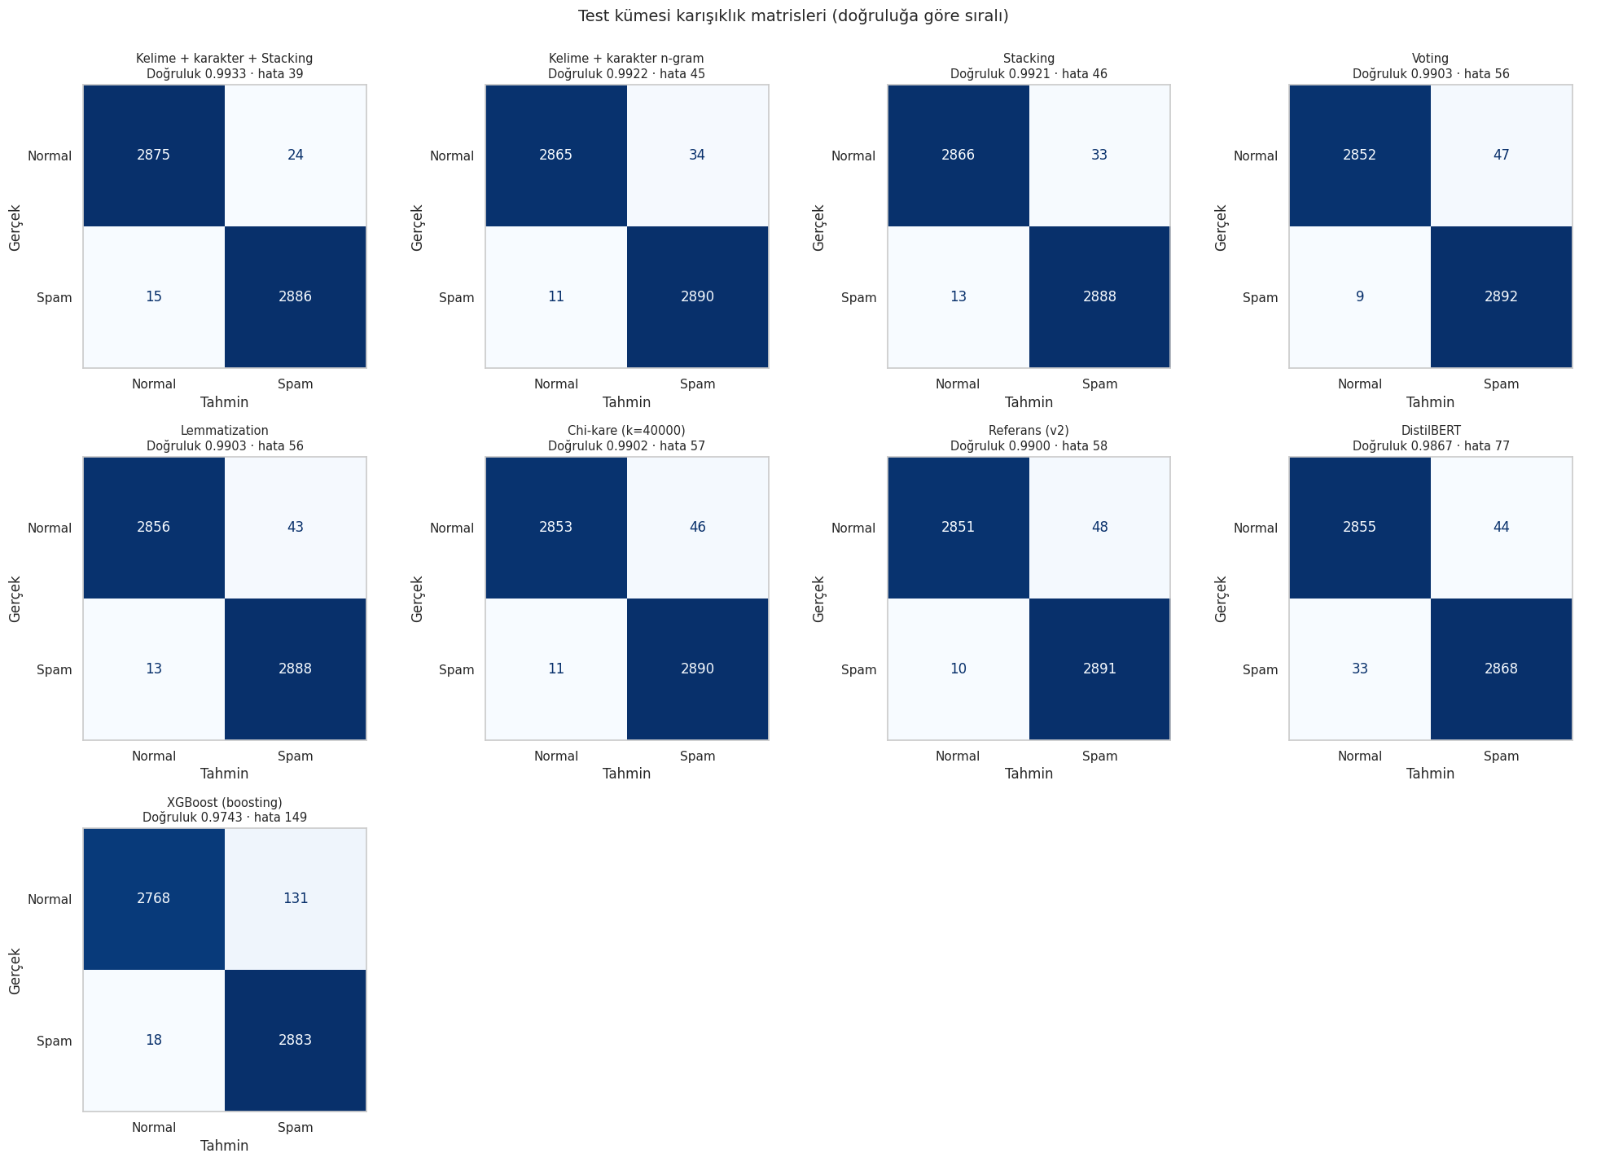
Kazanan yöntem toplam hatayı referansa göre 58'den 39'a (%33) indirdi. En belirgin değişim sağ üst hücrede: Normal e-postaların spam'e gitmesi 48'den 24'e, yani yarıya düştü. XGBoost'un 131 FP'si, ağaç tabanlı modellerin seyrek metin verisindeki zayıflığını gösteriyor.

6.5 ROC eğrileri
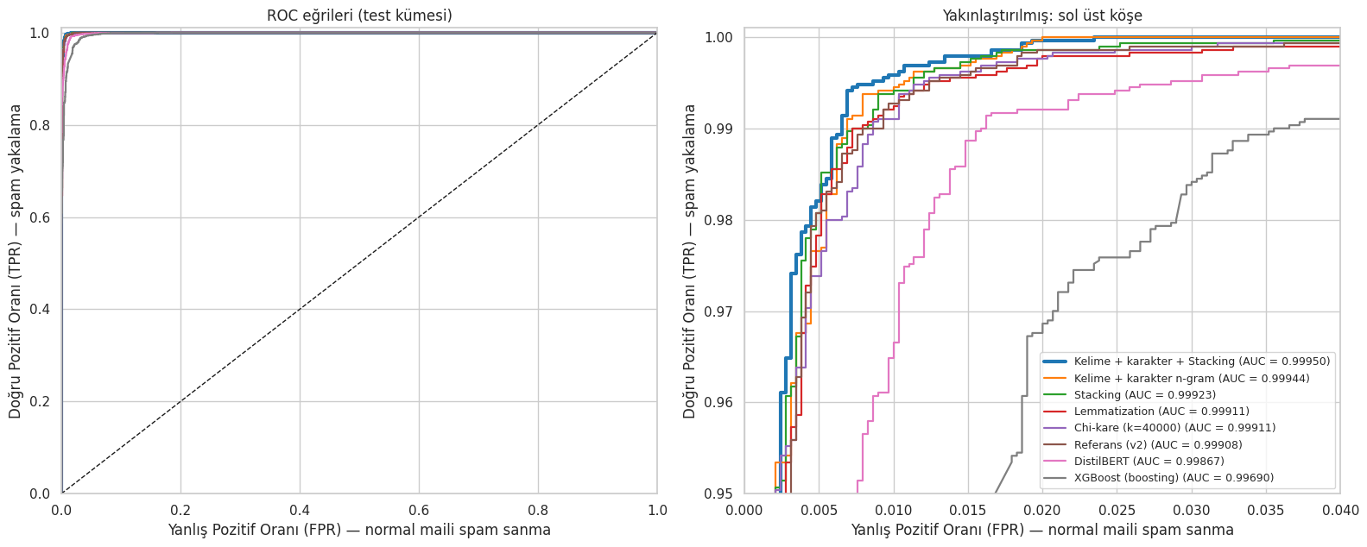
Tüm modeller rastgele tahminin (çapraz çizgi) çok üzerinde olduğu için fark ancak yakınlaştırılmış grafikte görülüyor. Kalın mavi eğri (kazanan yöntem) neredeyse her eşikte en solda ve en üstte: Daha az yanlış alarmla daha çok spam yakalıyor. DistilBERT'in pembe ve XGBoost'un gri eğrisi belirgin şekilde sağda kalıyor.

7. Tartışma
İşe yarayan yöntemler. Karakter n-gramları tek başına en büyük katkıyı sağladı ve kaçan spam sayısını azalttı. Kelimelerin %30'u bozulmuş spam'lerle yapılan dayanıklılık testinde iki model de etkilenmedi (%99,7 → %99,6). Bu yüzden kazanç bozuk yazımlardan değil, ekler ve kelime parçaları gibi kelime içi ipuçlarından geliyor. Stacking'de meta-öğrenici, tek başına en zayıf model olan Naive Bayes'e yüksek ağırlık verdi (SVM 4,69; NB 3,06; LR 1,37). Bunun sebebi Naive Bayes'in SVM'den farklı türde hatalar yapması. Topluluk yöntemlerinin gücü bu çeşitlilikten gelir.
İşe yaramayan yöntemler. Lemmatization ve chi-kare literatürde başarılı olmasına rağmen burada katkı sağlamadı. O çalışmalar birkaç yüz kelimeyle çalışıyordu; bu projede ise 60.000 özellik ve 18.560 eğitim e-postası vardı. Doğrusal SVM işe yaramayan kelimelere zaten düşük ağırlık verdiği için onları atmak fark yaratmadı. Voting'de üç model çoğu zaman aynı e-postalarda yanıldığı için çoğunluk oyu kararı nadiren değiştirdi. XGBoost'un zayıf sonucu, Tian ve ark.'nın (2025) bulgusuyla ve Aşama 1'deki Random Forest sonucuyla uyumludur: Ağaç tabanlı modeller seyrek metin özelliklerinde doğrusal modellerin gerisinde kalıyor.
DistilBERT. 66 milyon parametreli DistilBERT, 1 saniyeden kısa sürede eğitilen TF-IDF + SVM modelinin gerisinde kaldı (0,9867'ye karşı 0,9900). Bunun üç olası sebebi var: (1) Süreyi kısa tutmak için eğitim verisinin sadece yaklaşık üçte biriyle (6.000 e-posta) ve 2 epoch eğitildi. (2) E-postalar 256 token'da kesildi; uzun e-postaların geri kalanı görülmedi. (3) Enron e-postaları zaten kelime düzeyinde çok ayırt edici; bağlamı anlamanın getirdiği ek fayda sınırlı. Asliyuksek ve ark.'nın (2025) %99,57 sonucu 81.586 e-postalık birleşik veriyle alınmıştır. Bu sonuç, daha büyük modelin her koşulda daha iyi olmadığını gösteriyor.
Kazançların büyüklüğü. Literatürde Stacking'in kazancı 0,7–1,4 puandı, burada 0,2 puan oldu. Başlangıç modeli zaten %99'a yakın olduğu için iyileşme payı küçüktü; tavana yaklaştıkça her yöntemin katkısı azalır.
Sınırlılıklar.
- Veri İngilizce ve 2000'lerin başına ait; güncel oltalama ve Türkçe e-postalarda başarı düşebilir.
- Normal e-postaların hepsi tek bir şirketten geliyor. Chi-kare'nin en ayırt edici bulduğu kelimeler (enron, ect, vince, hou) bunu gösteriyor ve genelleme testindeki düşüşü açıklıyor.
- Sonuçlar tek bir rastgele bölmeye dayanıyor; binde 1–2'lik farklar gürültü düzeyinde olabilir.
- DistilBERT verinin tamamıyla eğitilmedi.

8. Sonuç
Enron-Spam veri setinde dört algoritma karşılaştırıldı ve en iyi sonucu TF-IDF özellikleriyle eğitilen Doğrusal SVM verdi. Karışıklık matrisi modelin hangi tür hatayı ne kadar yaptığını göstererek tehlikeli hatanın (normal e-postayı spam sanmak) ayrıca izlenmesini sağladı. ROC eğrisi ise modelleri eşikten bağımsız karşılaştırmayı ve uygun eşiği seçmeyi mümkün kıldı.
Doğruluğu artırmak için önce ölçüm düzeltildi: Tekrar eden e-postaların test sonucunu şişirdiği gösterildi ve temizlendi. Ardından literatürdeki beş yöntem aynı koşullarda denendi. Karakter n-gramları ve Stacking doğruluğu artırdı; ikisinin birleşimi test doğruluğunu 0,9900'dan 0,9933'e çıkardı ve toplam hatayı üçte bir azalttı. Lemmatization, chi-kare ve Voting etkisiz kaldı; XGBoost ve DistilBERT ise referansın gerisinde kaldı.
Projenin iki ana dersi şunlardır: Literatürde başarılı bulunan bir yöntem her koşulda işe yaramaz, bu yüzden her yöntem kendi verimizde denenmelidir. Ayrıca veriyi iyileştirmek, modeli büyütmekten çoğu zaman daha etkilidir. Bunu tekrar temizliğinin ve farklı kaynaktan veri eklemenin etkisi gösterdi. Gelecek çalışmada DistilBERT'in tüm veriyle eğitilmesi ve modelin Türkçe e-postalarla denenmesi planlanabilir.

Kaynakça
- Adnan, M., Imam, M. O., Javed, M. F., Murtza, I. (2024). Improving spam email classification accuracy using ensemble techniques: a stacking approach. International Journal of Information Security, 23, 505–517. link
- Androutsopoulos, I., Koutsias, J., Chandrinos, K. V., Paliouras, G., Spyropoulos, C. D. (2000). An evaluation of Naive Bayesian anti-spam filtering. arXiv:cs/0006013
- Asliyuksek, H., Tonkal, O., Kocaoglu, R. (2025). A Comparative Evaluation of a Multimodal Approach for Spam Email Classification Using DistilBERT and Structural Features. Electronics, 14(19), 3855. link
- Eryılmaz, E. E., Şahin, D. Ö., Kılıç, E. (2020). Türkçe İstenmeyen E-postaların Farklı Öznitelik Seçim Yöntemleri Kullanılarak Makine Öğrenmesi Algoritmaları ile Tespit Edilmesi. Bilgisayar Bilimleri ve Mühendisliği Dergisi, 13(2), 57–77. link
- Kanaris, I., Kanaris, K., Stamatatos, E. (2006). Spam Detection Using Character N-Grams. SETN 2006, LNAI 3955. link
- Metsis, V., Androutsopoulos, I., Paliouras, G. (2006). Spam Filtering with Naive Bayes – Which Naive Bayes? Third Conference on Email and Anti-Spam (CEAS). link
- Occhipinti, A., Rogers, L., Angione, C. (2022). A pipeline and comparative study of 12 machine learning models for text classification. Expert Systems with Applications, 201. arXiv:2204.06518
- Tang, Q., Li, X. (2024). An Investigation of Large Language Models and Their Vulnerabilities in Spam Detection. arXiv:2504.09776
- Tian, Y., Dai, X., Li, Z., Guo, H., Mao, X. (2025). Improving the accuracy of cybersecurity spam email detection using ensemble techniques: A stacking approach. PLOS One, 20(9), e0331574. link
- Wiechmann, M. Enron-Spam veri seti, CSV sürümü. GitHub
Proje kodları: github.com/MERCANX25/yapay-zeka-odev

